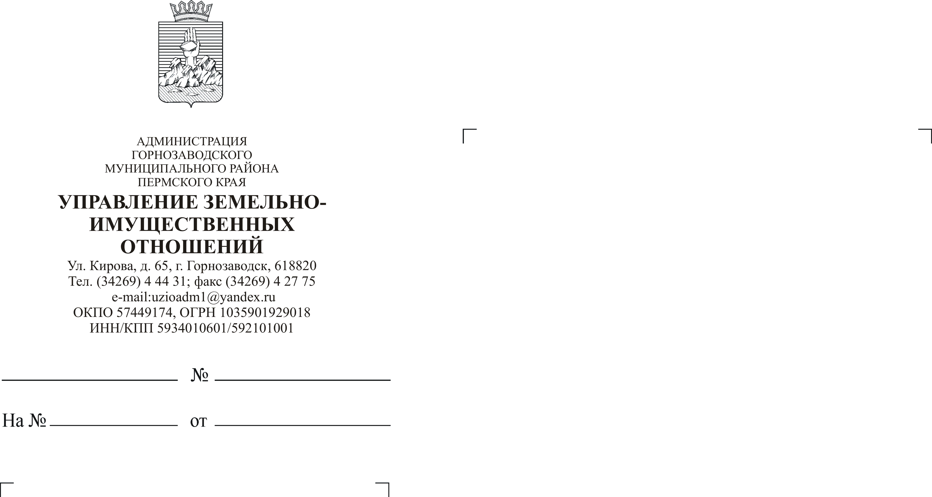
О направлении уведомления
Многодетным семьям (по списку)
Г.М.Левиной
Н.С.Кузьмич
О.В.Лялиной
Е.А.Слободиной
Г.А.Ишмухаметовой
Н.Б.Щербаковой
О.В.Константиновой
Н.Е.Смёрдовой
В.В.Соснину
Э.Ф.Пахомовой
Т.А.Соколовой
С.В.Рудакову

27.01.2017
02-12-

Егоркина 4 27 26

УВЕДОМЛЕНИЕ
Руководствуясь разделом 5. Положения о порядке ведения учёта многодетных семей в целях предоставления земельных участков на территории Горнозаводского муниципального района, уведомляем Вас о том, что 15 февраля 2017 года в 15 часов 00 мин. по адресу: ул.Кирова, 65 (зал заседаний) г.Горнозаводск состоится распределение земельных участков, включенных в Перечень земельных участков предназначенных для предоставления многодетным семьям на межселенной территории Горнозаводского муниципального района, между многодетными семьями методом случайной выборки (жеребьевки).
Многодетная семья, включенная в Список многодетных семей, вне зависимости от ее номера в Списке вправе отказаться от участия в процедуре распределения земельных участков (жеребьевке) неограниченное количество раз. При отказе многодетной семьи от участия в процедуре распределения земельных участков семья сохраняет очередность в Списке для участия в следующих процедурах распределения земельных участков.
Заявление многодетной семьи об отказе от участия в процедуре распределения земельных участков оформляется по установленной форме и подается в Управление земельно-имущественных отношений администрации муниципального района (далее – Управление).
Заявление многодетной семьи об отказе от участия в жеребьевке по распределению земельных участков (далее - заявление об отказе) должно поступить в Управление (каб.4 ул.Мира, 15, г.Горнозаводск) не позднее чем за 2 рабочих дня до даты проведения жеребьевки, т.е. не позднее 17 часов 30 мин. 10 февраля 2017 года.
Подача заявления об отказе осуществляется путем личного обращения одного из родителей многодетной семьи с предъявлением документа, удостоверяющего личность, либо доставкой по почте заказным письмом. При доставке заявления об отказе почтовым отправлением подпись заявителя на заявлении удостоверяется нотариально.
В случае непоступления в установленный срок заявления об отказе многодетная семья считается выразившей согласие на участие в жеребьевке.
Заявления об отказе, поступившие после установленного срока, к рассмотрению не принимаются. Семьи, направившие такие заявления, считаются выразившими согласие на участие в жеребьевке.
Процедура жеребьевки является открытой и общедоступной.
Так же в случае изменения данных о многодетной семье (смена паспорта, изменение семейного положения, рождение детей, и.т.д.) Вам необходимо предоставить подтверждающие документы.
Приложение: - перечень земельных участков – на 1л. в 1 экз.;
- заявление об отказе в жеребьевке – на 1л. в 1 экз.
- заявление о согласии получения земельного участка из Альтернативного перечня – на 1л. в 1 экз.
Начальник управления Л.Н.Бабина

Приложение к письму
Перечень земельных участков
предназначенных для предоставления многодетным семьям на территории Горнозаводского городского
поселения для индивидуального жилищного строительства

№ п/п | Местоположение  земельного участка | Площадь, кв.м. | Кадастровый  номер | Категория  земель | Разрешённое использование земельного участка
1 | 2 | 3 | 4 | 5 | 6
1 | ул.Свободы, 2а,  г.Горнозаводск,  Пермский край  Земли населенных пунктов | 1200 | 59:17:0101001:85 | земли  населенных пунктов | Индивидуальные жилые дома с приусадебными земельными участками (Участок из Альтернативного перечня)
2 | ул.Вокзальная, 32, г.Горнозаводск,  Пермский край  Земли населенных пунктов | 1279 | 59:17:0101008:1127 | земли  населенных пунктов | Индивидуальные жилые дома с приусадебными земельными участками (Участок из Альтернативного перечня)
3 | ул.Вокзальная, 34а, г.Горнозаводск,  Пермский край  Земли населенных пунктов | 1281 | 59:17:0101008:1128 | земли  населенных пунктов | Индивидуальные жилые дома с приусадебными земельными участками (Участок из Альтернативного перечня)
4 | ул.Вокзальная, 48, г.Горнозаводск,  Пермский край  Земли населенных пунктов | 1304 | 59:17:0101009:264 | земли  населенных пунктов | Индивидуальные жилые дома с приусадебными земельными участками (Участок из Альтернативного перечня)
5 | ул.Вокзальная, 50, г.Горнозаводск,  Пермский край  Земли населенных пунктов | 1305 | 59:17:0101009:265 | земли  населенных пунктов | Индивидуальные жилые дома с приусадебными земельными участками (Участок из Альтернативного перечня)
6 | ул.Вокзальная, 52, г.Горнозаводск,  Пермский край  Земли населенных пунктов | 1306 | 59:17:0101009:266 | земли  населенных пунктов | Индивидуальные жилые дома с приусадебными земельными участками (Участок из Альтернативного перечня)
7 | ул.Комсомольская, 11, г.Горнозаводск,  Пермский край  Земли населенных пунктов | 940 | 59:17:0101007:64 | земли  населенных пунктов | Индивидуальные жилые дома с приусадебными земельными участками (Участок из Альтернативного перечня)
8 | ул.Трудовая, 1а, г.Горнозаводск,  Пермский край  Земли населенных пунктов | 1227 | 59:17:0101005:90 | земли  населенных пунктов | Индивидуальные жилые дома с приусадебными земельными участками (Участок из Альтернативного перечня)
9 | ул.Трудовая, 2а, г.Горнозаводск,  Пермский край  Земли населенных пунктов | 1086 | 59:17:0101005:92 | земли  населенных пунктов | Индивидуальные жилые дома с приусадебными земельными участками (Участок из Альтернативного перечня)
10 | ул.Трудовая, 4а, г.Горнозаводск,  Пермский край  Земли населенных пунктов | 883 | 59:17:0101005:91 | земли  населенных пунктов | Индивидуальные жилые дома с приусадебными земельными участками (Участок из Альтернативного перечня)
11 | ул.Вокзальная, 12, г.Горнозаводск,  Пермский край  Земли населенных пунктов | 1500 | 59:17:0101008:5 | земли  населенных пунктов | Индивидуальные жилые дома с приусадебными земельными участками
12 | ул.Вокзальная, 16, г.Горнозаводск,  Пермский край  Земли населенных пунктов | 1500 | 59:17:0101008:1124 | земли  населенных пунктов | Индивидуальные жилые дома с приусадебными земельными участками

В Управление земельно-имущественных отношений администрации Горнозаводского муниципального района
от ______________________________________________
(фамилия, имя, отчество)
_________________________________________________
(документ, удостоверяющий личность)
Серия ________ N _________________________________
Выдан ___________________________________________
Адрес постоянного места жительства _________________________________________________
_________________________________________________
Адрес преимущественного пребывания _________________________________________________
_________________________________________________
Телефон _____________________________

ЗАЯВЛЕНИЕ
об отказе многодетной семьи от участия в жеребьевке
по распределению земельных участков

Я и члены моей семьи (порядковый номер в реестре многодетных семей
_______) отказываемся от участия в жеребьевке по распределению земельных участков из Перечня земельных участков, предназначенных для предоставления многодетным семьям, назначенной на _____________________ в _________ часов.
(указать дату и время проведения жеребьевки)

________________________ _______________________ (подпись)
(дата) (фамилия, инициалы)

В Управление земельно-имущественных отношений администрации Горнозаводского муниципального района
от ____________________________________________________________________
(фамилия, имя, отчество)
_____________________________________________________________________
(документ, удостоверяющий личность)
Серия ________ N _________Выдан ______________________________________
Адрес постоянного места жительства_____________________________________
Телефон _____________________________________________________________

от ____________________________________________________________________
(фамилия, имя, отчество)
_____________________________________________________________________
(документ, удостоверяющий личность)
Серия ________ N _________Выдан ______________________________________
Адрес постоянного места жительства_____________________________________
Телефон _____________________________________________________________

от ____________________________________________________________________
(фамилия, имя, отчество)
_____________________________________________________________________
(документ, удостоверяющий личность)
Серия ________ N _________Выдан ______________________________________
Адрес постоянного места жительства_____________________________________
Телефон _____________________________________________________________

от ____________________________________________________________________
(фамилия, имя, отчество)
_____________________________________________________________________
(документ, удостоверяющий личность)
Серия ________ N _________Выдан ______________________________________
Адрес постоянного места жительства_____________________________________
Телефон _____________________________________________________________

ЗАЯВЛЕНИЕ
о получения земельного участка из Альтернативного перечня

Я согласен на предоставление земельного участка менее установленного частями 2 и 3 статьи 3 Закона Пермского края от 1 декабря 2011 г. № 871-ПК «О бесплатном предоставлении земельных участков многодетным семьям в Пермском крае» размера, но не менее предельного минимального размера, предусмотренного правилами землепользования и застройки для целей образования и предоставления земельных участков, находящихся в государственной или муниципальной собственности из Альтернативного Перечня земельных участков, предназначенных для предоставления многодетным семьям.
________________________ _______________________ (подпись)
(дата) (фамилия, инициалы)

________________________ _______________________ (подпись)
(дата) (фамилия, инициалы)

________________________ _______________________ (подпись)
(дата) (фамилия, инициалы)

________________________ _______________________ (подпись)
(дата) (фамилия, инициалы)

